**PRUEBAS DINÁMICAS**

Analista QA: Eliecer Reyes

|  |  |
| --- | --- |
| **Caso de Prueba** | SAP_035 / Validar tipo de moneda correctamente |
| **Aplicación** | Aqua Pronto |
| **Ambiente** | QA |
| **Fecha** | Fecha: 05-11-2024 |
| **Resultado Esperado** | Validar que tipo de moneda en valor de productos corresponda a moneda chilena |
| **Resultado Obtenido** | Se visualiza tipo de moneda CLP correctamente |

1. Ingresar a aplicativo Aqua Pronto

**URL:** <https://aquaprontoapp.firebaseapp.com/store>

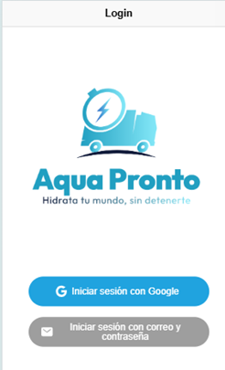

1. Pulsar “Iniciar sesión con correo y contraseña”

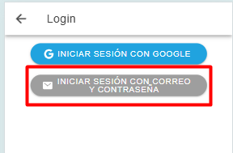

1. Ingresar Credenciales de cliente

User: elie.reyes@duocuc.cl

Pass: 123456@

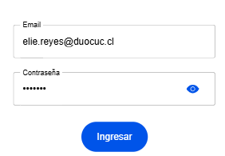

1. Pulsar botón “Ingresar”



1. Ingresar a menú “Tienda”

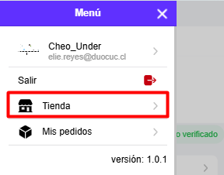

Menú “Dispensadores”

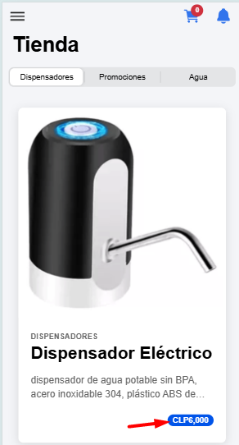

Menú “Promociones”

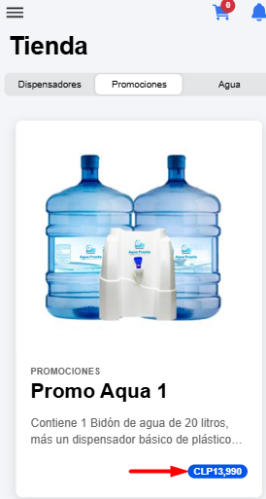

Menú “Agua”

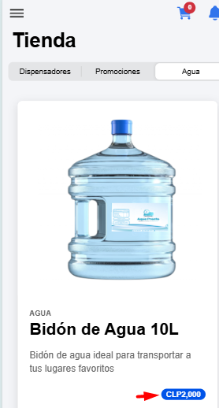 **Se visualiza tipo de moneda “Peso” correctamente**